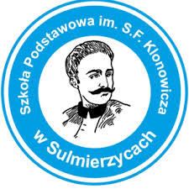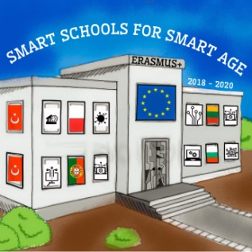

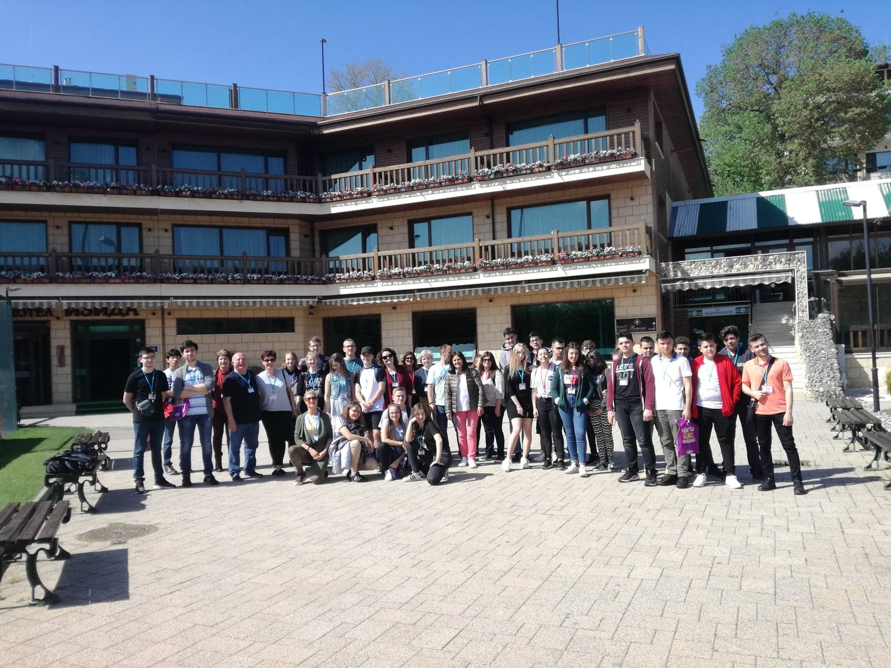
Erasmus+ Project “Smart Schools for Smart Age”
The Second Meeting in Bulgaria
2-8 May, 2019
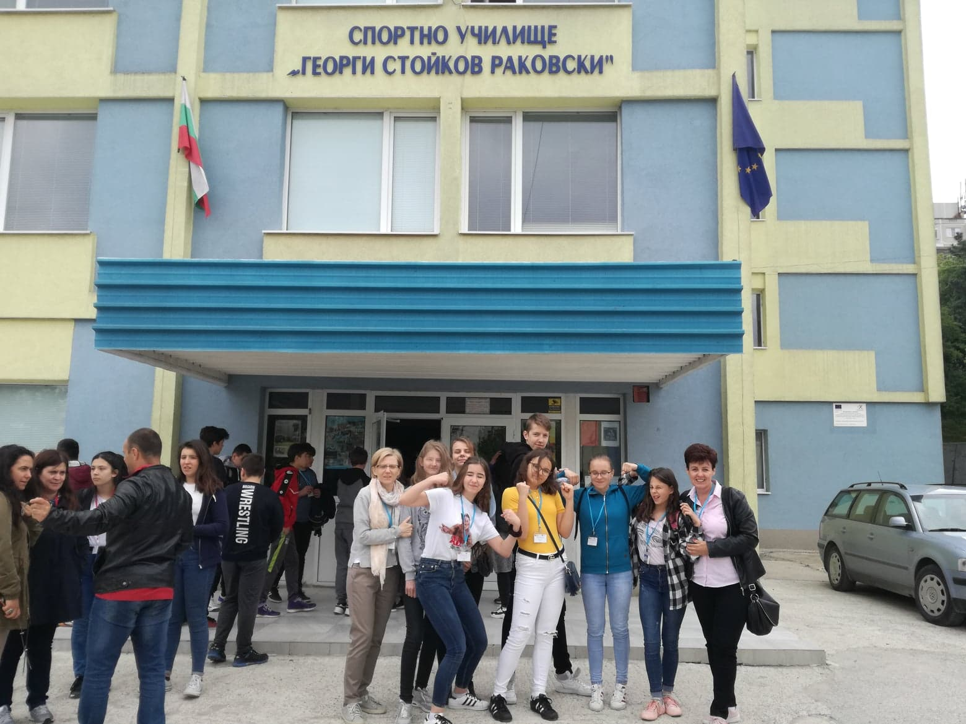
The School Sportno Uchilishte G.S Rakowski in the city of Dobrich,

Between the May 2–8, 2019, six students from The Primary School in Sulmierzyce – Adrianna Ptak, Aleksandra Zydorowicz, Natalia Cholewa, Laura Woszczyńska, Martyna Duczmal and Tobiasz Ibron and as well as two teacher guardians – Beata Koprowska and Marzanna Stawowy, took part in the second meeting under the partner project Erasmus+, named: „Smart schools for smart age.” The meeting took place in the school Sportno Uchilishte G.S Rakowski in the city of Dobrich, in the northeastern part of the country, 30 km west of the Bulgarian Black Sea Coast. Together with the representatives from Poland in the implementation of tasks were also taking part the teachers and students from Lithuania, Portugal, Bulgaria and Turkey.

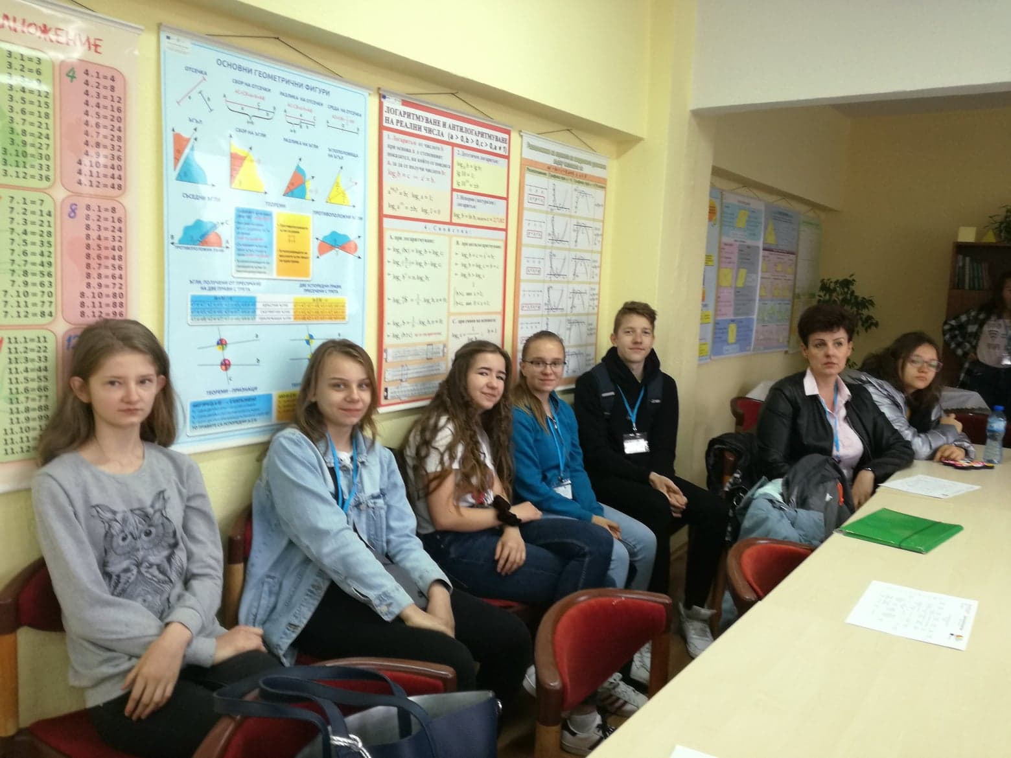
We took part in the workshops.

The aim of the project was performance of the lessons prepared by all students. The students presented how to use different kind of webtools on Maths lessons. They conducted workshops where they presented the possibilities of employment of computer technology (ICT) on Maths lessons with using for example Kahoot, Geogebra, Excel spreadsheet, Powtoon, PowerPoint and Edmodo. These webtools are very helpful in carrying fascinating lessons which facilitate assimilation of new parts of the educational material and its consolidation by the students. The students eagerly and with interest were taking part in these workshops. At the end of the workshops and the activities the visiting students answered questionnaires on what they learned.

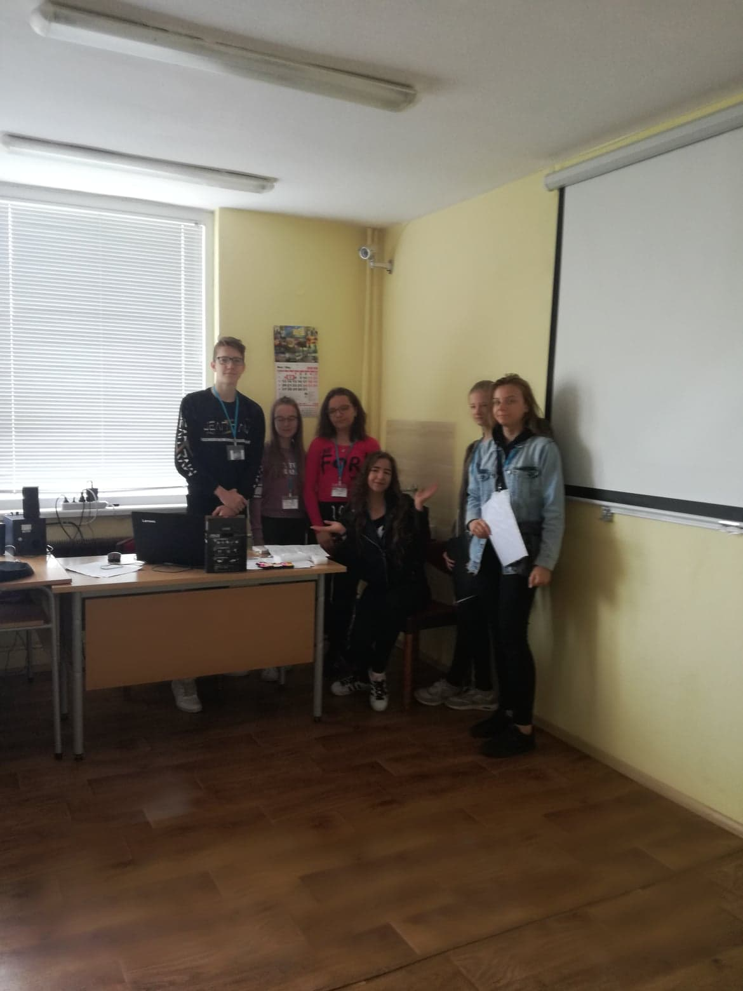
The students from Poland presented how to use different kind of webtools on Maths lessons.
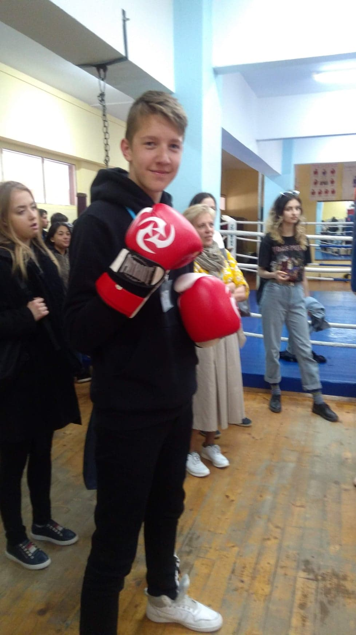
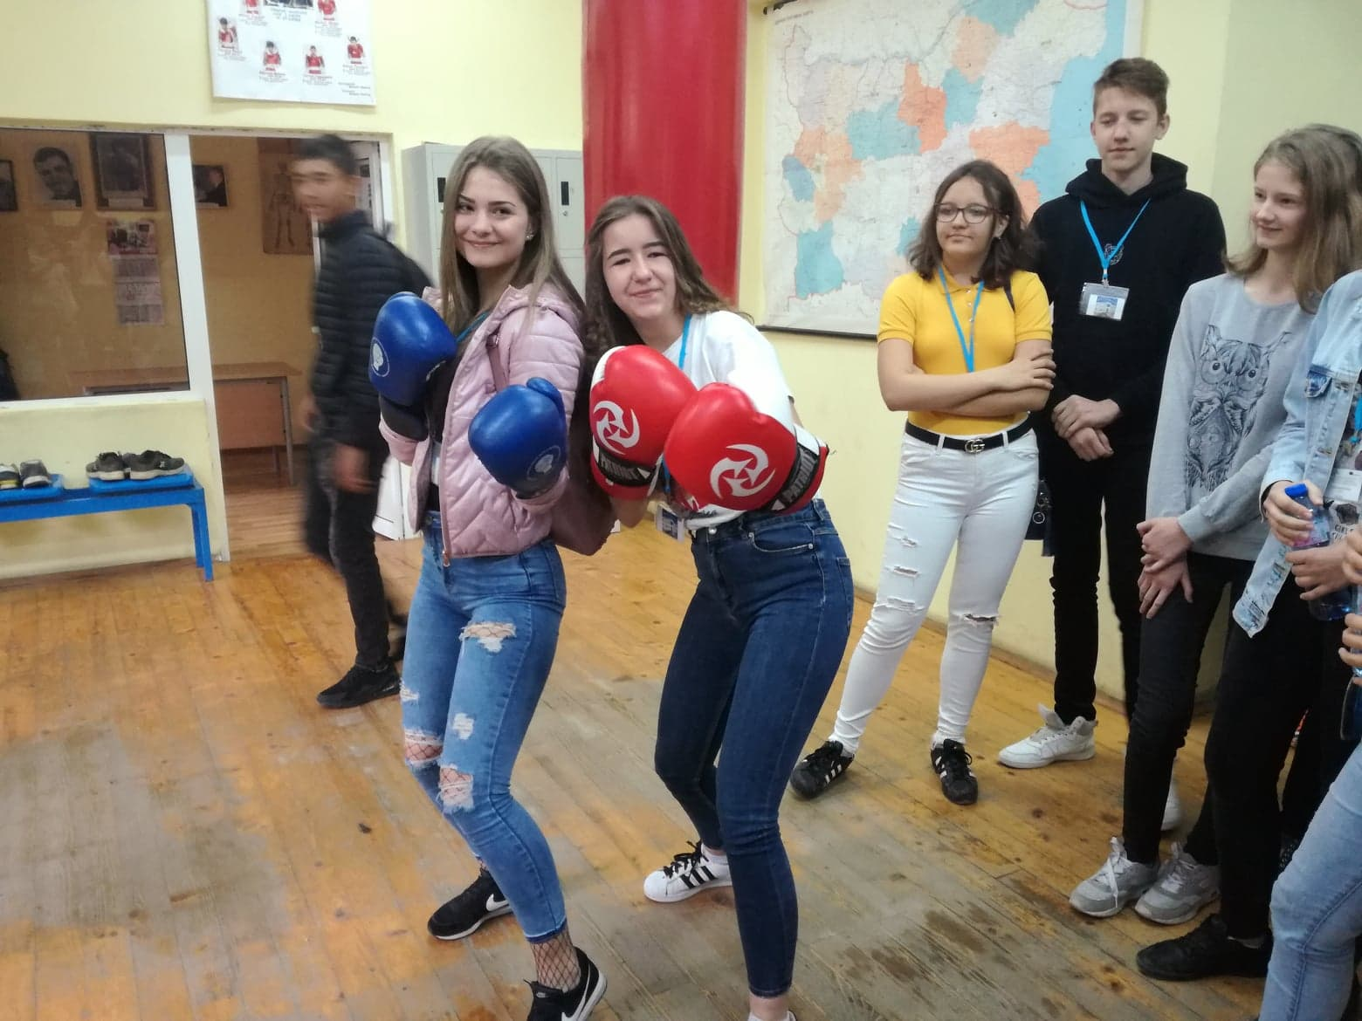

The students had a possibility to participate in school activities conducted by the Bulgarian teachers. They could get to know the atmosphere of teaching in Bulgarian school.

Besides the working meetings, the delegations had also the opportunity to participate in presentations prepared by the students of the host school. The Bulgarian students presented the history, culture and traditions of their country.
The cultural aspect which is covered by the mobility program were the educational trips which aimed at getting acquainted with the main tourist attractions of Dobrich and Varna. The program of the visit included, among others: Dobrich which is the eighth most populated city in Bulgaria, located in the northeastern part of the country, 30 km west of the Bulgarian Black Sea Coast. We saw there very old Church of St. George in the centre of Dobrich, and the clock tower in the "Old Dobrich". We visited The Ethnographic House which was built in 1860 by a rich trader of wheat. There we had the opportunity to meet and see the traditional clothing of the local people, the house (kitchen), the bedroom and the basement where exhibited are original dishes for preparing and preservation of conserved food and agricultural tools and items related to the household work.
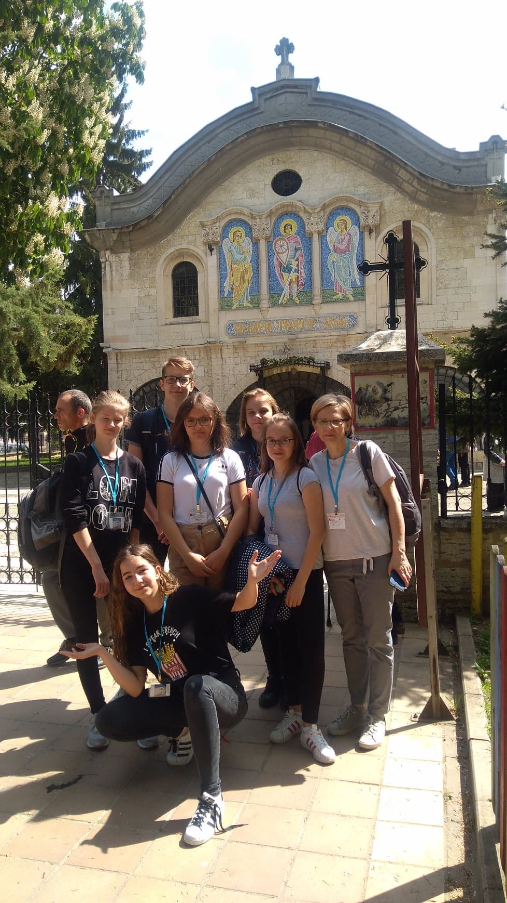
Very old beautiful Church of St. George in the centre of Dobrich.
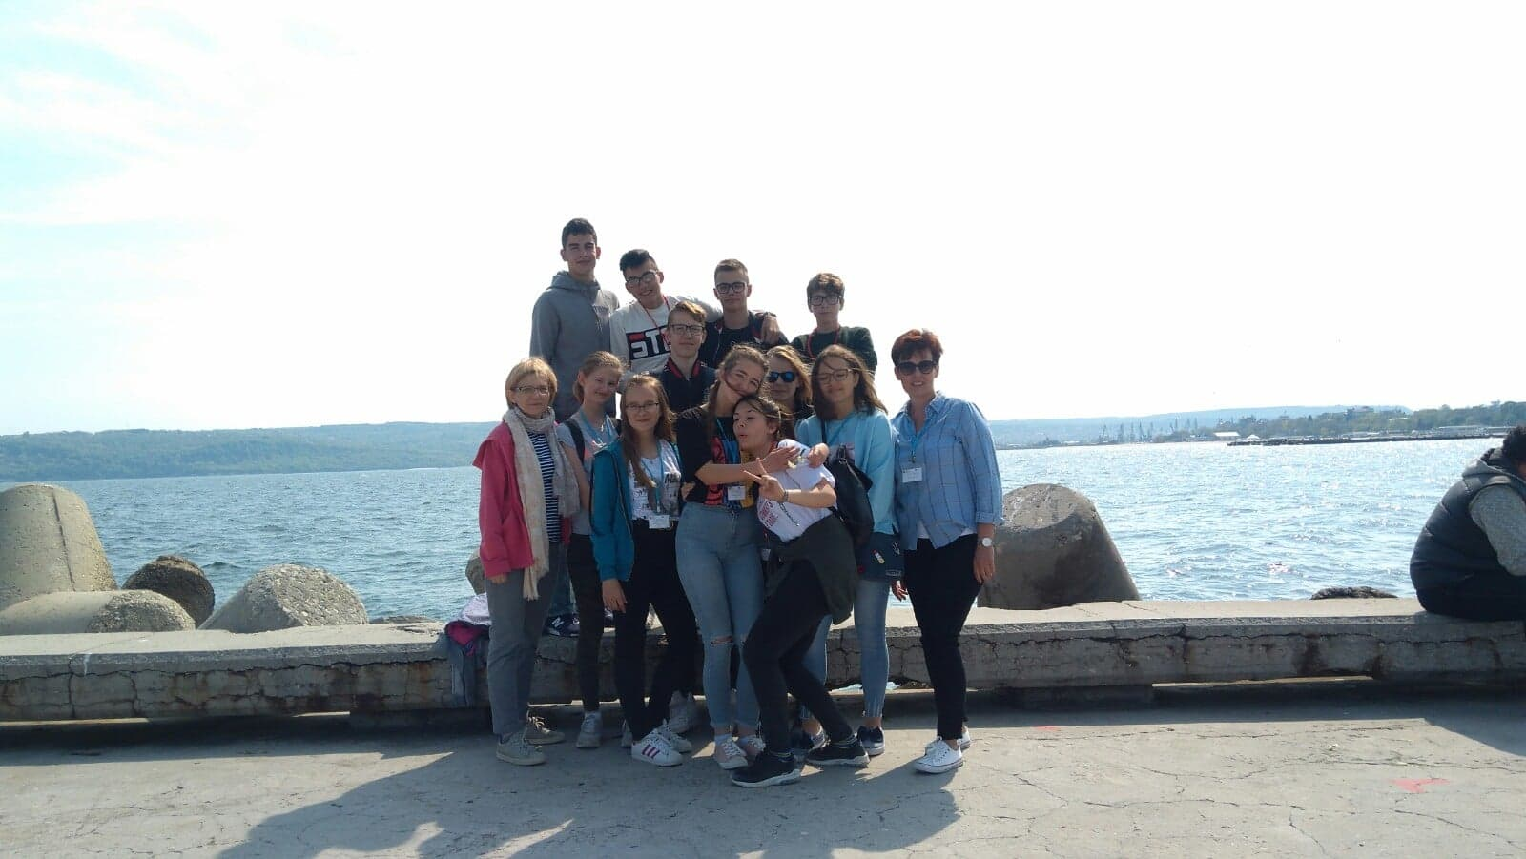

The place which we visited was Varna. It’s situated in the North-Eastern part of Bulgaria, on the Black Sea shore. Varna is the third largest city in Bulgaria and the largest one on the Black Sea shore with population of about 330 000 people. Because of its history and its economical and cultural significance, it is often called the Sea Capital of Bulgaria.

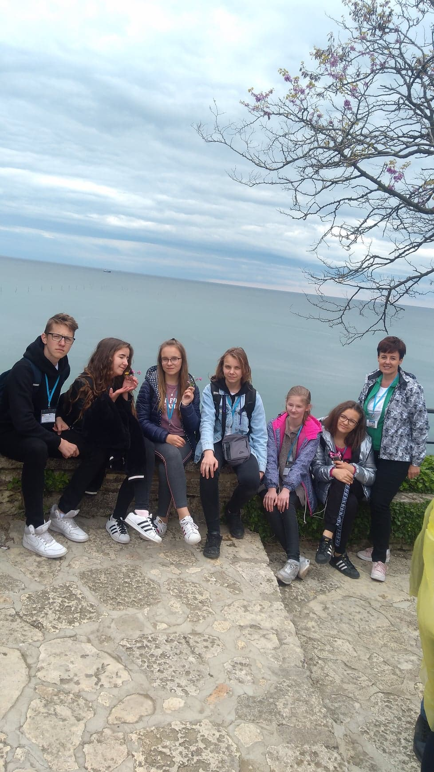
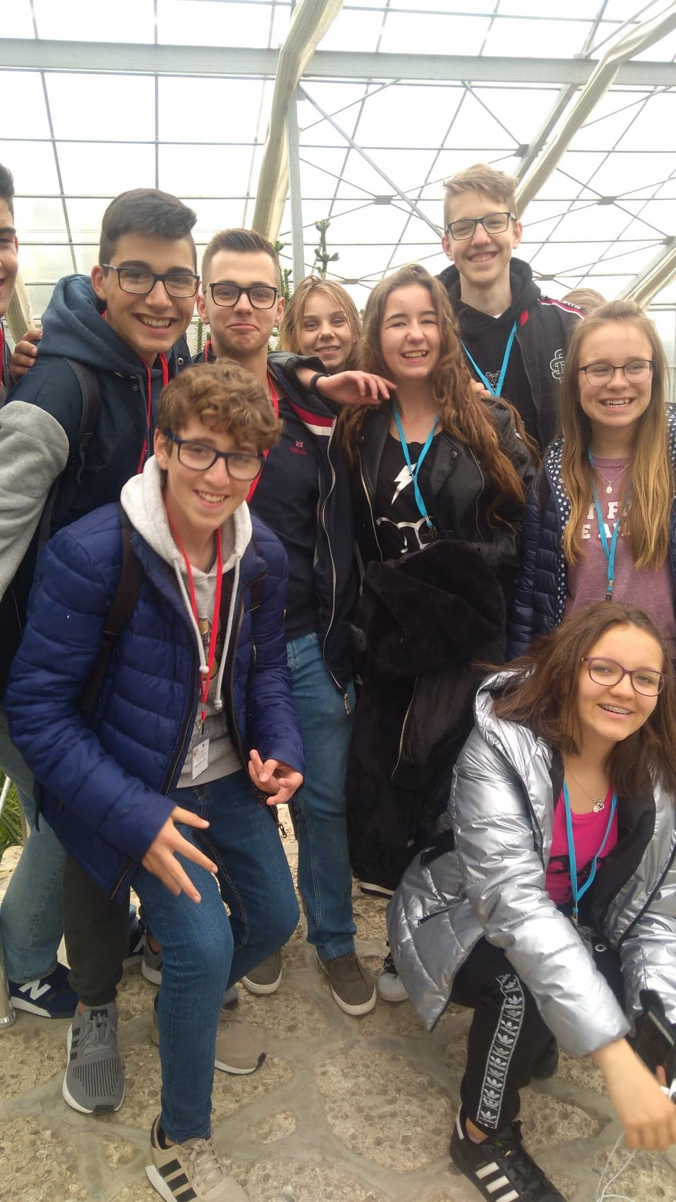

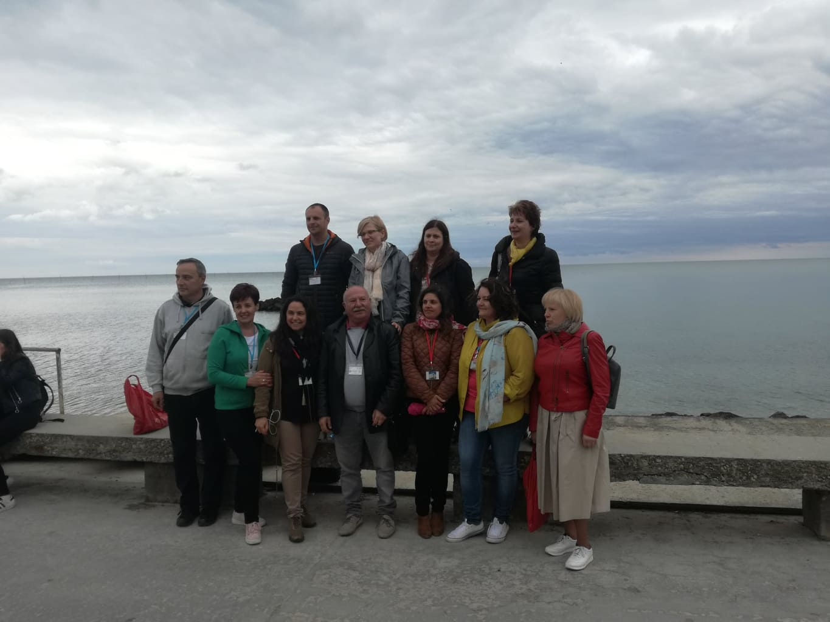
Our teachers from Poland, Bulgaria, Lithuania, Portugal.
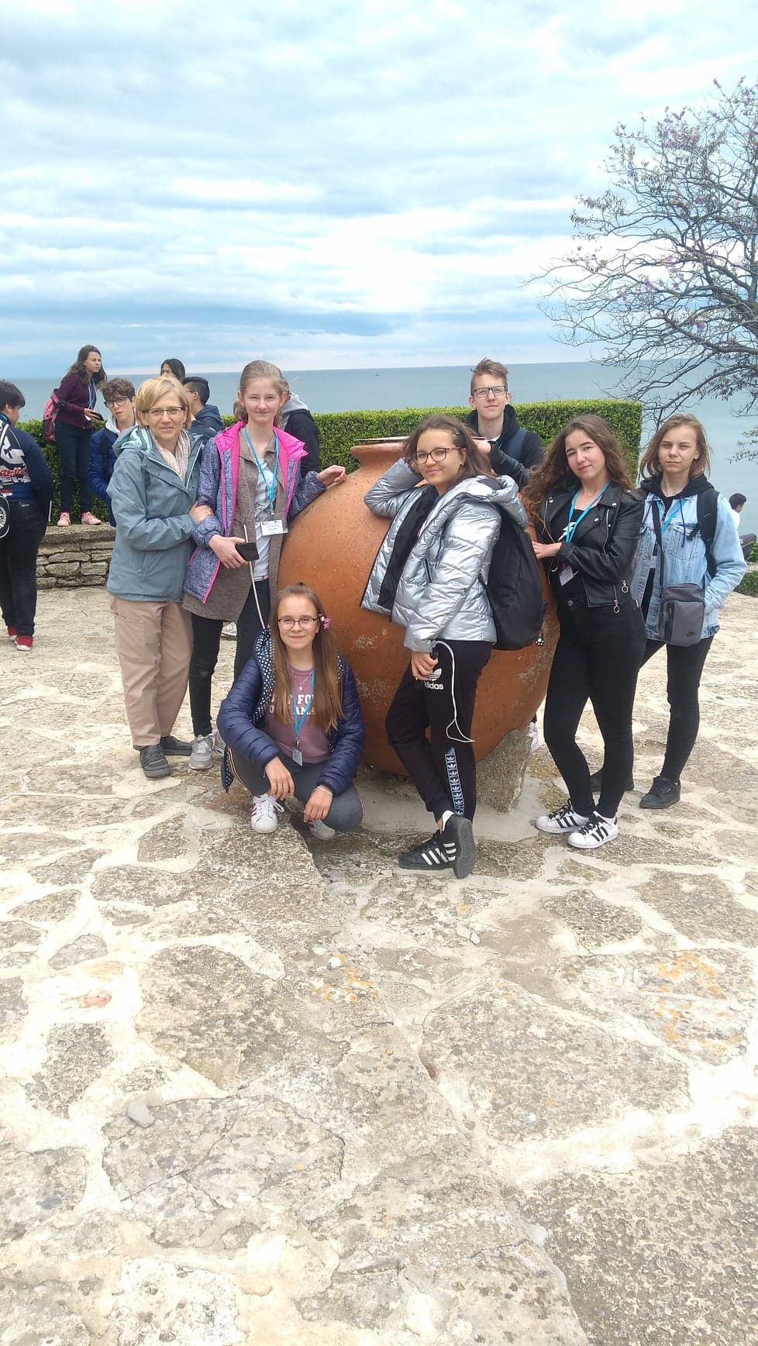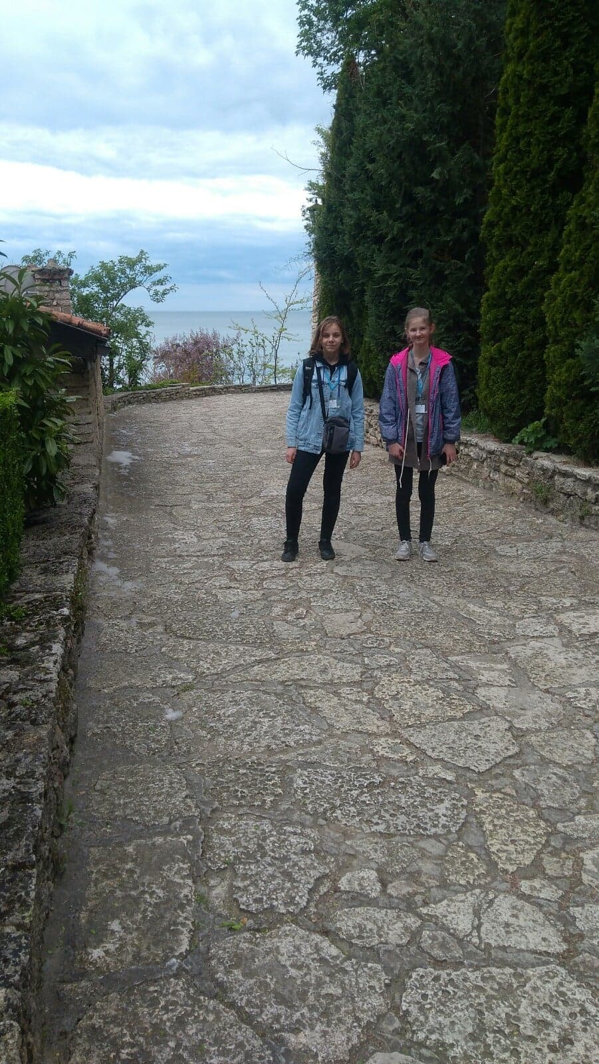

The Balchik Botanical Gardens
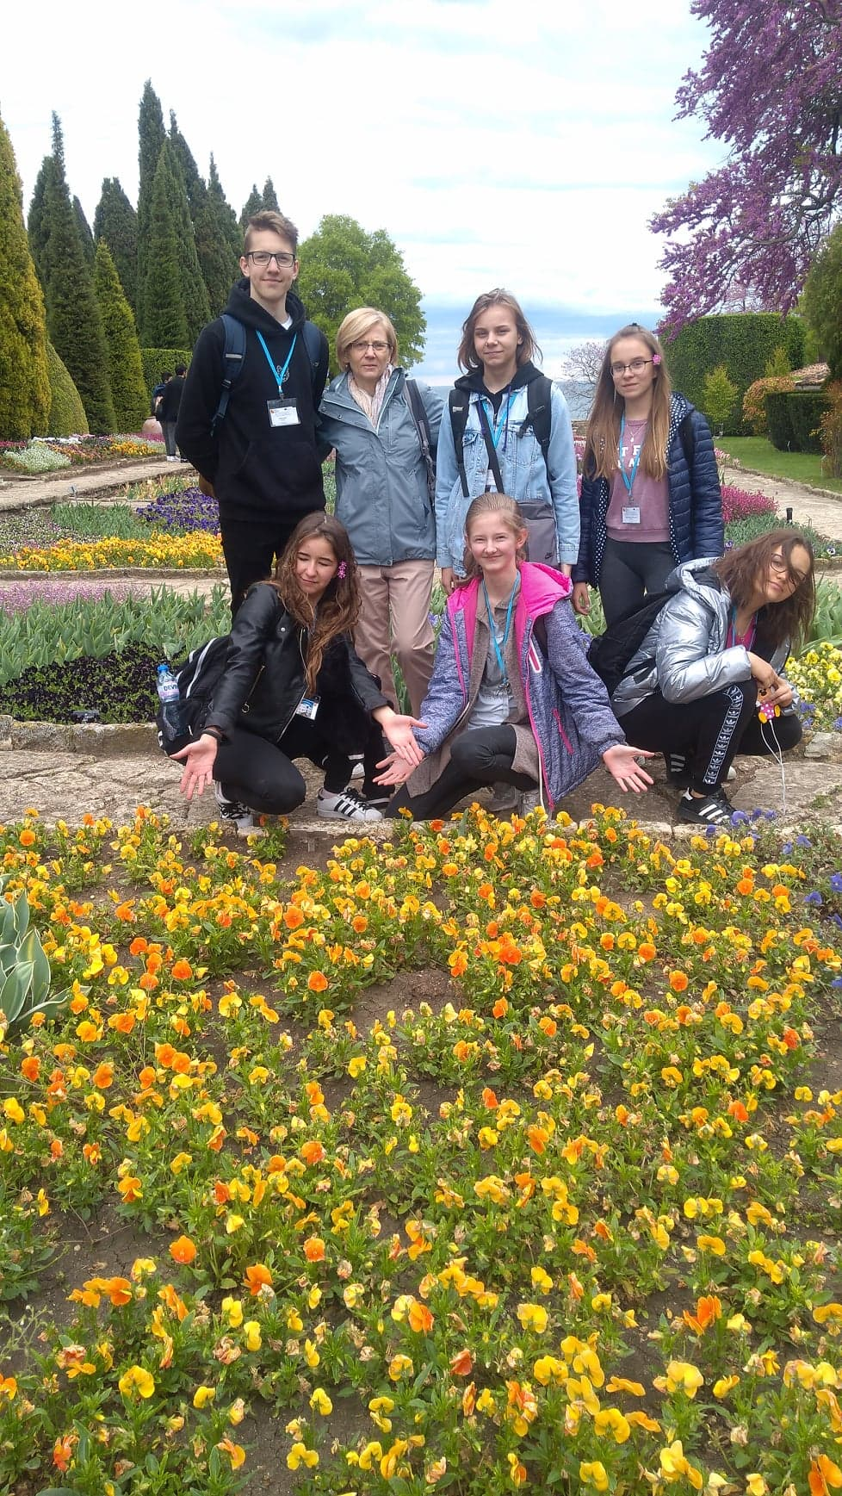

The next place which we visited was Balchick, black Sea coastal town with beautiful Balchik Botanical Gardens. The Balchik Botanical Gardens are truly stunning and has a showcase of over 2000 species of plants. The gardens are impeccably maintained and as you walk around you will find small villas, fountains, a waterfall and a holy spring. All of this with the amazing background of the black sea coastline.

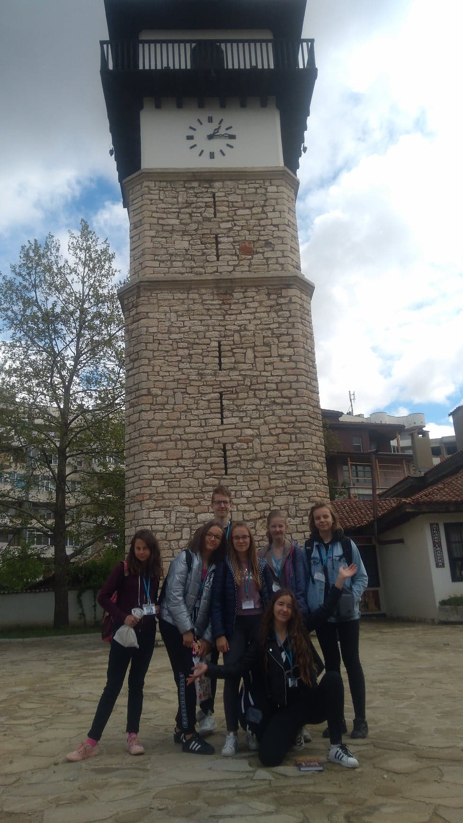

The clock tower in the "Old Dobrich".

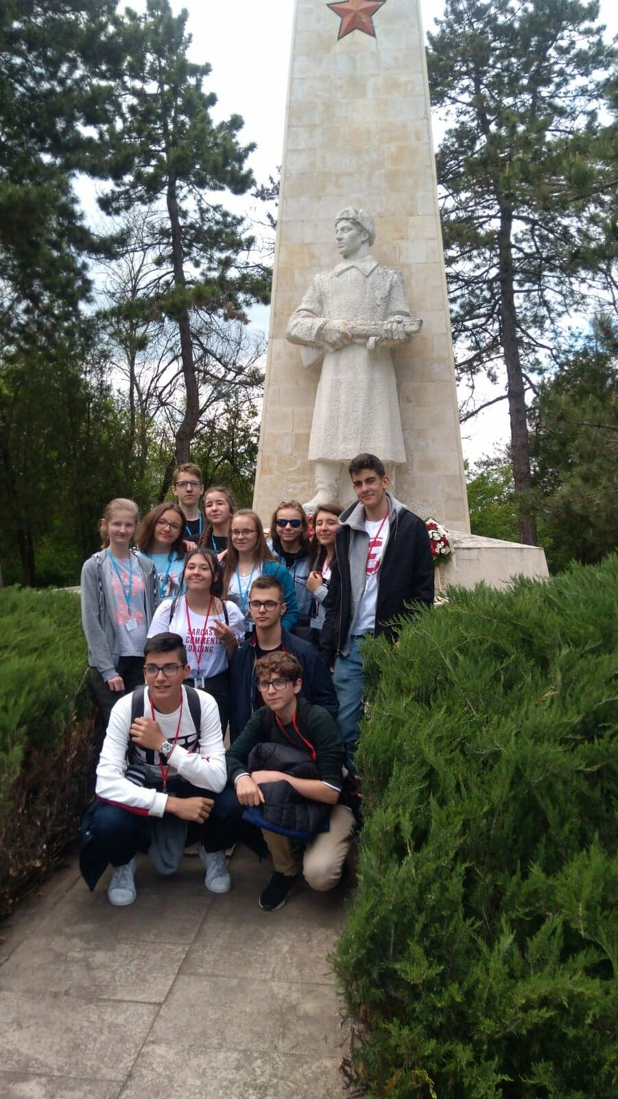

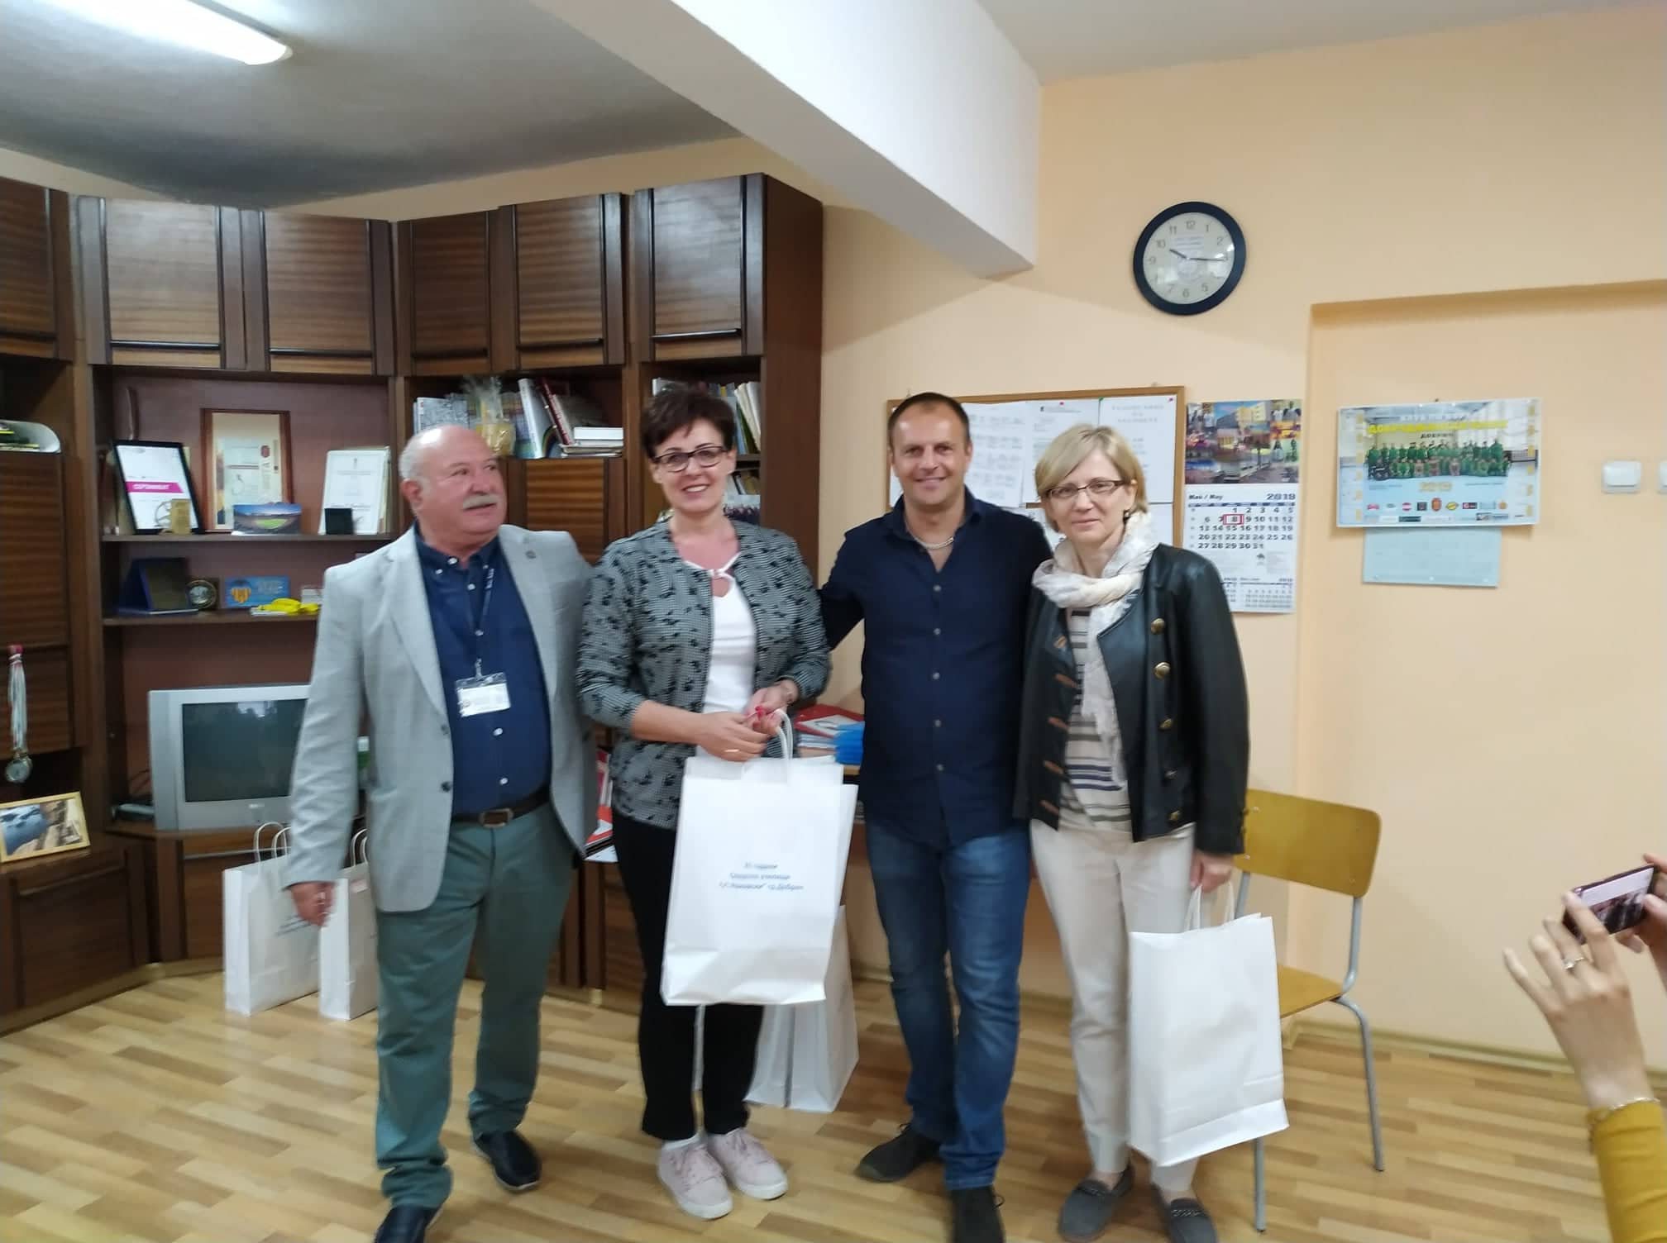

The meeting in Dobrich was very successful for the students and teachers. Very useful exchange of experiences took place. Especially the specificity of the sports school was something new and interesting for the all. Youngsters got acquainted and made friendships with the students and their families. The students had a chance to experience a new country, its history, culture and traditions. It was a very enriching experience to meet people from another country. The students in natural way could practice the English language by participating all kinds of everyday situations, and they could get the ability of understanding behavior and life routines of people from other cultures

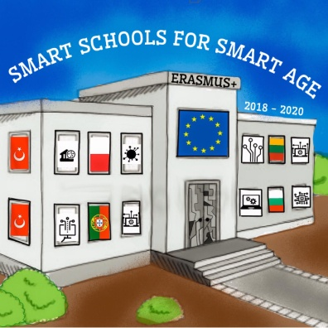
SZKOŁA PODSTAWOWA im.S.F.KLONOWICZA W SULMIERZYCACH- POLAND
Sprawozdanie z Drugiego Spotkania w Bułgarii
02-08 maj, 2019 r
Erasmus+ Project “Smart Schools for Smart Age”
2018-1-PT01-KA229-047425_1

W dniach 02-08 maja 2019 roku sześcioro uczniów Szkoły Podstawowej w Sulmierzycach – Martyna Duczmal, Tobiasz Ibron, Natalia Cholewa, Laura Woszczyńska, Adrianna Ptak, Aleksandra Zydorowicz, oraz dwóch opiekunów – Beata Koprowska i Marzanna Stawowy wzięło udział w drugim spotkaniu w ramach partnerskiego projektu programu Erasmus+, pod nazwą: „Smart schools for smart age.” Spotkanie to odbyło się w mieście Dobrich, w północno – wschodniej części Bułgarii, w szkole Sportno Uchilishte G.S Rakowski. Wraz z przedstawicielami z Polski w realizacji zadań uczestniczyli również nauczyciele i uczniowie z Litwy, Portugalii, Bułgarii i Turcji.
Celem wizyty było przedstawienie realizacji zadań modułowych podjętych w ramach programu Erasmus Plus oraz zaprezentowanie przygotowanych wcześniej materiałów przez wszystkich uczestników krajów partnerskich.
Każda grupa uczestników miała możliwość przedstawienia lekcji matematyki i przeprowadzenia warsztatów dla uczniów i nauczycieli z wykorzystaniem technologii komputerowej. Uczniowie przedstawili lekcje na których zostały wykorzystane takie programy i platformy internetowe jak Kahoot, GeoGebra, Excel spreadsheet, Powtoon, PowerPoint itp. Narzędzia te mają za zadanie pomóc nauczycielom w przeprowadzaniu atrakcyjnych lekcji ułatwiających uczniom zrozumienie nowych partii materiału i zachęcenie do nauki. Uczniowie z Polski przedstawili lekcje z matematyki z wykorzystaniem programu Geogebra, Excel arkusz kalkulacyjny, PowerPoint i Edmodo. Wszyscy uczniowie chętnie i z dużym zainteresowaniem brali udział w tych zajęciach. Na zakończenie warsztatów uczniowie uzupełnili ankietę ewaluacyjną dotyczącą przeprowadzonych zajęć.
Następnie, w imieniu głównego koordynatora projektu, koleżanka Claudia Sa przedstawiła, i wspólnie z pozostałymi przedstawicielami grup omówiła działania na przyszłe spotkanie, które odbędzie się na Litwie w czerwcu 2019r. Głównym zadaniem spotkania na Litwie jest przygotowanie lekcji i warsztatów z literatury i religii z wykorzystaniem technologii komputerowej.
Oprócz spotkań roboczych delegacje miały również okazję uczestniczenia w prezentacjach przygotowanych przez uczniów szkoły goszczącej. Uczniowie z Bułgarii zaprezentowali hstorię, kulturę i tradycję swojego kraju.
Aspektem kulturowym objętym programem mobilności były wyprawy edukacyjne mające na celu zapoznanie się z głównymi atrakcjami turystycznymi w Dobrich, Balchik i w Warnie. Wszyscy uczestnicy projektu zachwyceni byli ogrodem Botanicznym, który znajduje się w Balchik nad Morzem Czarnym. Zwiedzając The Ethnographic House - museum wybudowane w roku 1860 mieliśmy okazję zapoznać się z tradycją i kulturą ludzi żyjących w tamtych czasach.

Spotkanie w Dobrich było bardzo dobrym doświadczeniem dla wszystkich uczestników spotkania. Wymiana doświadczeń była bardzo interesująca i pożyteczna. Uczniowie nawiązali nowe kontakty i przyjaźnie z uczniami i ich rodzinami. Mieli też okazję poznania nowego kraju, jego historii, kultury i tradycji. Dla wszystkich był to bardzo ekscytujący czas na naukę a przy okazji także okazja dobrej zabawy. Uczniowie w sposób naturalny doskonalili język angielski uczestnicząc w różnych sytuacjach z życia codziennego, nabywali umiejętności, rozumienia zachowań i postępowania ludzi innych kultur.

